Grupa „Motylki” 4-7 – latki

Krąg tematyczny: Ach, ta pogoda!
Temat dnia: Pogoda może nas zaskakiwać
Data: 07.04.2020

W tym tygodniu realizowalibyśmy w przedszkolu następujące karty pracy z 3 części:
4-latki - strony 38-41
5-latki – strony 52-56
6-latki - strony 74-81

Poniżej przesyłamy propozycje zabaw i ćwiczeń dla dzieci w domu:

- „Wiosenny kalendarz pogody” – codzienna obserwacja i uzupełnianie założonego wcześniej indywidualnego kalendarza zjawisk pogodowych.

- Prognoza pogody – zabawa dydaktyczna. Zapraszamy dziecko przed komputer (wspólne poszukiwanie prognozy) lub innym nośnik i odtwarzamy profesjonalną prognozę pogody dla Polski. Po jej wysłuchaniu dziecko wymienia zjawiska pogodowe, które się w niej pojawiły, a także inne elementy składające się na prognozę. Po prezentacji prowadzimy z dzieckiem rozmowę:

- Gdzie można zobaczyć albo usłyszeć prognozę pogody?
- Kto ją prezentuje?
- Kto ją przygotowuje?
- Dla kogo jest przygotowywana?
- Czy zawsze się sprawdza?
Następnie w uproszczony sposób tłumaczymy, czym zajmuje się meteorolog, a czym – synoptyk:
- Meteorolog zajmuje się pracą badawczą, analizą warunków, zjawisk atmosferycznych,
- Synoptyk opracowaniem prognoz pogodowych.
Zachęcamy dziecko do stworzenia własnej prognozy na kolejny dzień. Możemy dać dziecku prostą, schematyczną mapę miejscowości, w której mieszkamy. Dziecko rysuje piktogramy i z pomocą dorosłego oznacza temperaturę, następnie może wystąpić w roli prezentera i przedstawia rodzinie prognozę dla okolicy.
Można również skorzystać z filmiku: „Ubu poznaje świat – zabawy z pogodą, piosenka o pogodzie”
https://www.youtube.com/watch?v=uZD8-5JoUXI

- Jaka jutro będzie pogoda? – ciekawostki na temat przewidywania pogody i praca konstrukcyjna – budowa wiatrowskazu. Opowiadamy dziecku o sposobach odczytywania prognozy przez meteorologów, którzy w swojej pracy wykorzystują nie tylko termometry, deszczomierze, lecz także zdjęcia chmur z satelity. Opowiadamy o sposobie odczytywania pogody z wiatru i z chmur: Kłębiaste, delikatnie przesuwające się chmurki, które są podobne do kłębków waty, oznaczają piękną pogodę, a szare, niskie chmury zwiastują mglisty dzień. Zbite obłoki przykrywające cały horyzont wróżą deszcz. Także kierunek wiatru może nam podpowiedzieć zmianę pogody. Zachodni wiatr niesie wilgoć, więc może przywiać deszczowe chmury, zaś południowy – suche i gorące powietrze.
Najprostszym sposobem, by określić kierunek wiatru, jest zbudowanie wiatrowskazu.
Można spróbować zrobić go w domy, jest na to kilka go sposobów.
- Najprostszy to konstrukcja z patyka i wstążki (zdjęcie).
- Trochę bardziej skomplikowany wykonuje się z kartonu, skuwki od flamastra i druta do robienia na drutach. Na początek wybramy dowolny kształt, który trzeba wyciąć w dwóch egzemplarzach i ozdobić. Następnie należy skleić sylwety wklejając skuwkę otworem w dół, by potem móc umieścić w niej drut, a wiatrowskaz mógł się obracać. Na podwórku umieszczamy drut w ziemi i nakładamy na niego skuwkę z sylwetą.

- Fabryka chmur – zabawa badawcza. Proponujemy dziecku, by w domu stworzyć małą chmurę. Zachęcamy do uważnego obejrzenia doświadczenia. Przypominamy o zasadach bezpieczeństwa w czasie badań z wykorzystywaniem gorących płynów.
Przygotowanie: Do czajnika elektrycznego wlewamy zimną wodę i ją gotujemy. Po zagotowaniu przelewamy ją do szklanej miski. Na misce z wodą kładziemy ostrożnie talerzyk z kilkoma kawałkami lodu. Para wodna wydobywająca się z ogrzanej wody zetknie się z zimnym powietrzem i utworzy się chmura. Będzie lepiej widoczna, gdy zasłony będą zasłonięte i poświecimy na miskę latarką. Po zakończeniu zabawy prosimy dzieci o komentarz, opowiedzenie kolejnych etapów doświadczenia. Następnie sami tłumaczymy, czym są chmury i jak powstają: Chmury to zbiory bardzo małych kropelek wody lub kryształków lodu – tak lekkich, że unoszą się w powietrzu. Powstają, gdy ogrzane, wilgotne powietrze, wznosząc się, ochładza, a para ulegnie skropleniu.
Można również skorzystać z doświadczenia „chmura w butelce”
https://www.youtube.com/watch?v=dMAhdIku9hI

- Przygotowani na deszcz – ćwiczenie orientacji w przestrzeni i spostrzegawczości. Dziecko wskazuje lewą i prawą rękę. Unosi lewą rękę i wymienia wszystko, co ona wskazuje, czyli przedmioty znajdujące się po lewej stronie od niego. Podobnie postępuje z prawą ręką. Jeśli myli strony, możemy nałożyć frotkę na lewą rękę lub zaznaczyć ją w inny sposób. Następnie dziecko wykonują określoną liczbę kroków w prawo, a potem w lewo pod dyktando osoby dorosłej. Odwracają się w lewą i prawą stronę, zmieniając kierunek.

PROPOZYCJE ZABAW I ZADAŃ ŚWIĄTECZNYCH:
- „Pisanki” – czytamy wiersz S. Aleksandrzaka i prosimy aby dziecko zapamiętało jak najwięcej informacji:
„Pisanki”
Dzieci obsiadły stół i malują pisanki:
Pierwsza ma kreski
Druga – kółka zielone
Trzecia - drobne kwiaty
Czwarta – dużo kropek
Piąta – gwiazdki świecące
Szósta – znów zygzaki
Siódma – barwne kwiaty jak astry lub maki
Ósma – wąskie szlaczki z zieloniutkich listków
Dziewiąta – ma już prawie wszystko:
I kropki i zygzaki i paseczków wiele
I czerwień i złoto i błękit i zieleń
I dziesiąta – największa - piękna,
przystrojona w kolory tęczy
Dumne są z nich wszystkie dzieci.

Omówienie treści wiersza - opisywanie wyglądu pisanek, które po kolei występowały w wierszu.

- Zabawy matematyczne - dzieci mogą wyciąć pisanki (szablon znajduje się na końcu), pokolorować je lub ozdobić według wzorów podanych w wierszu. Następnie według poleceń: przeliczać je, układać w określonej kolejności, dopasowywać liczebnik porządkowy do określonej pisanki. Przykładowe zadania:
- Ile jest pisanek?
- Która z kolei pisanka ma dużo kropek/ szlaczki z listków, itp.?
- Która z kolei pisanka jest największa?
- W jaki sposób ozdobiona jest pisanka piąta/ siódma, itp.?
Po zabawie pisanki można powiesić na nitkach i ozdobić nimi gałązki.

- Piosenka „Znaki Wielkanocy”
https://www.youtube.com/watch?v=OCmZrAz3t-U

- Wielkanocny wyścig - świąteczna gra planszowa.

Zasady gry:
Wszyscy gracze ustawiają się na polu „START”. Najmłodszy gracz rzuca kostką i porusza się o tyle pól, ile ona wskazuje. Gracze po kolei przemieszczają się, aż do mety. Jeśli gracz trafi na pole w kolorze
- zielonym, porusza się o trzy pola do przodu,
- na polu czerwonym – cofa się o dwa pola.
Gracz może również trafić na pole specjalne:
- żółte – gonisz zająca – pozwala na dodatkowy rzut kostką
- fioletowe – zając ukrył przed Tobą słodycze, szukając ich tracisz jedną kolejkę
- niebieskie – zająłeś się malowaniem pisanek, tracisz jedną kolejkę
- pomarańczowe – wygrałeś w konkursie na najpiękniejszą pisankę, możesz rzucić kostką jeszcze raz

Wygrywa ten z graczy, który jako pierwszy dotrze do mety.
W tej grze nie musicie sztywno trzymać się zasad, możecie wymyślić swoje jak np. śpiewanie piosenek na odpowiednim polu, zrobienie 10 przysiadów czy wymyślenie krótkiej rymowanki.

Poniżej gra planszowa, dodatkowe materiały i kolorowanka:
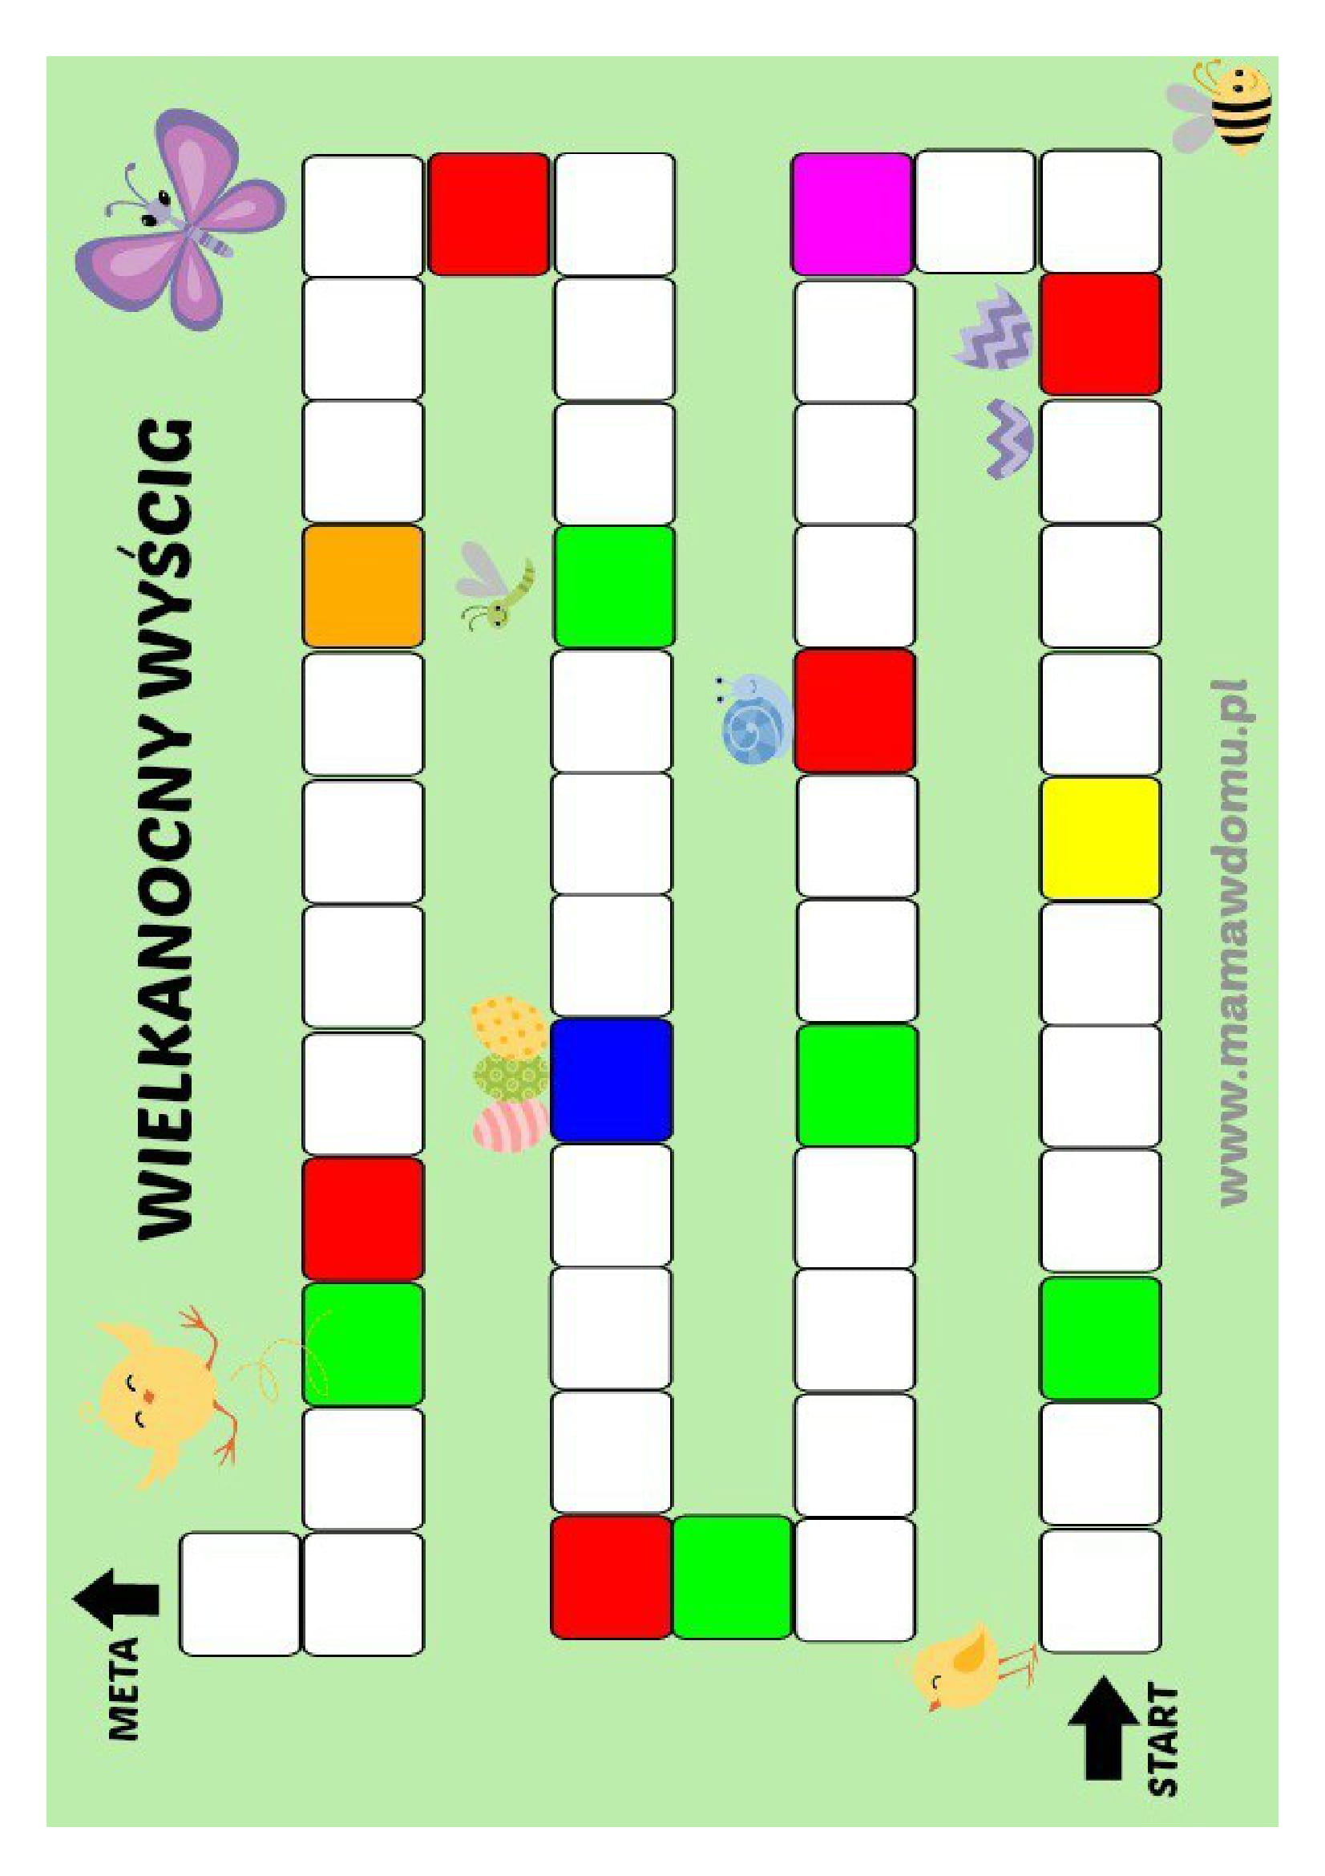

WIATROWSKAZY

